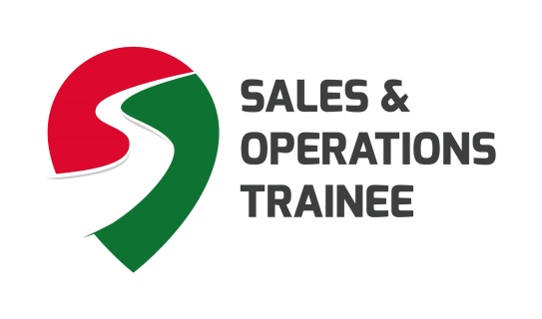
Nagłówek
Program Menadżerski w Sprzedaży
Sales&Operations Trainee

Wstęp

Łatwo nawiązujesz kontakty, nie wyobrażasz sobie pracy za biurkiem i czujesz się urodzonym sprzedawcą?
Weź udział w Programie Sales & Operations Trainee, poznaj świat biznesu od podstaw i pnij się po szczeblach kariery!

Opis stanowiska
- Wdrożenie (1- 2 miesiące) – przejdź intensywne szkolenie, które pomoże Ci szczegółowo poznać firmę oraz branżę FMCG
- Doświadczenie (max. 2 lata) – pracuj z Klientami w terenie na stanowisku Przedstawiciela Handlowego lub Doradcy Klienta w jednej z wybranych jednostek biznesowych
- Awans – wyróżniające wyniki pracy i sukcesy zapewnią Ci stanowisko Kierownika Rejonu Sprzedaży
- Cel - masz szansę na objęcie stanowiska Regionalnego Dyrektora Operacyjnego
Wymagania
- Jesteś studentem ostatnich lat (IV - V rok) lub absolwentem (do 2 lat po studiach)
- Chcesz pracować w sprzedaży i masz już na swoim koncie pierwsze doświadczenia zawodowe w tym obszarze
- Jesteś ambitny, wytrwały i lubisz podejmować wyzwania
- Potrafisz przewodzić innym i inspirować ich do działania
- Możesz podjąć pracę na cały etat
- Lubisz pracować w terenie i posiadasz prawo jazdy kat. B
- Jesteś gotowy na zmianę miejsca zamieszkania
Języki
- Angielski – mile widziane
- Inne niewymagane
Branża firmy/stanowiska
- FMCG, Handel Spożywczy
Miejsce pracy
- Cała Polska

Narzędzia pracy
- Laptop, telefon służbowy, samochód służbowy (opcjonalny)
Warunki zatrudnienia
- Umowa od pracę od pierwszego dnia
- Atrakcyjne wynagrodzenie
- Pakiet szkoleń
- Wsparcie mentora
- Opieka medyczna, ubezpieczenie na życie, karty sportowe, premie, biblioteka firmowa
Proces rekrutacji
- Analiza aplikacji CV
- Testy osobowościowe oraz analitycznego myślenia
- Rozmowa telefoniczna
- Całodniowy Assessment Center
- Spotkanie z Dyrektorami Generalnymi

Informacje dodatkowe
- Uczestnicy programu mogą rozwijać się w jednej z kilkunastu jednostek biznesowych. Najczęściej są to jednostki: Eurocash Alkohole, Eurocash Franczyza, Faktoria Win, Eurocash Dystrybucja, Eurocash Cash&Carry.
- Program realizowany jest w oparciu o umowę o pracę na pełen etat i stanowi dopiero początek Twojej drogi zawodowej. Przy wsparciu Mentora planujesz ścieżkę swojego rozwoju i od Ciebie zależy, jak się ona ukształtuje.
- Udział w programie może wymagać zmiany miejsca zamieszkania na terenie całego kraju. Relokację wspieramy dodatkiem mieszkaniowym.
- Rekrutacja do Programu trwa cały rok, a moment rozpoczęcia pracy jest ustalany indywidualnie

Więcej informacji
- http://kariera.eurocash.pl/program/sales-and-operations
- https://soters.wordpress.com/

Hiperłącze

Aplikuj

Linki do formularzy (tylko na Biura Karier)
https://system.erecruiter.pl/FormTemplates/RecruitmentForm.aspx?WebID=c40591718a344194aedaaac0b7ba95c0

http://kariera.eurocash.pl/program/sales-and-operations

